**INEQUALITIES IN MORBIMORTALITY DUE TO COVID-19 IN THE AUTONOMOUS CITY OF BUENOS AIRES**

Adrián Santoro

**PRESENTATION**

The first confirmed cases of SARS-CoV-2 infection in Argentina were in the Autonomous City of Buenos Aires (ACBA) in early March 2020. They were tourists returning from European cities that were registering high levels of COVID-19 incidence. The virus quickly began to circulate in the community and spread to other jurisdictions. However, until early September 2020, the ACBA and the 40 districts of the Province of Buenos Aires that surround it (the geographic aggregate known as the Buenos Aires Metropolitan Area) accounted for nearly 95 percent of the country's incident cases and deaths.

The main characteristic of the policies adopted by the Argentine government at the beginning of the epidemic was the early adoption of restrictive procedures. With 128 confirmed cases and three deaths throughout the country, on March 20, 2020, the "Preventive and Mandatory Social Isolation" was decreed. It was determined, among other measures, the closure of schools, the closing of borders, the limitation of intra- and inter-jurisdictional circulation, the work activities at home for non-essential workers, the limitation of public transportation and the prohibition of social events and activities that generate agglomeration of people (bars, restaurants, movie theaters, etc.) and the protocolization of physical distancing measures (1). The main purpose of the regulation was to delay the epidemic's maturation, giving time for the health system's preparation, and to strengthen a structure capable of responding to the demands of the new situation, given the high virus reproduction capacity and the great demand for resources for the attention it would potentially demand.

The ACBA is the federal district of the Argentine Republic and adopted the regulations established by the national government. The implementation of these regulations had a high degree of compliance in the early days. According to Google's mobility index (2), after ten days of isolation, mobility in workplaces had been reduced by more than 80 percent compared to the reference value of "normal". The same happened with mobility in parks and squares, and in vehicle traffic.

Although it is possible to establish the impact of the pandemic on CABA in comparison to the rest of the jurisdictions, it should be noted that the federal district of Argentina is a markedly unequal area, where 3,075,646 people live (3). The inequity of the distribution of resources in CABA has been demonstrated in numerous studies (4–7). All agree in identifying the southern zone of the city as the one with the worst living conditions. In particular, the study conducted by Santoro (8) evaluated the inequalities in relation to health-related dimensions of the population and found significant differences in the structure of mortality by cause, life expectancy and fertility between areas of the city.

There are studies that described the differential impact of the pandemic in different metropolises of the world, agreeing that its passage through socially vulnerable sectors of the population is more harmful. Van Dorm, Cooney y Sabin (9) argued that in cities such as New York, so-called "essential workers" constitute a population made up mostly of vulnerable people, mainly African Americans and Hispanics, so these communities' exposure to the virus is greater. Also in the United States, an ecological study on the distribution of mortality related to COVID-19 in the city of Chicago (10) showed how mortality was mainly concentrated in areas where African-American communities predominated. They proposed, based on the results, the higher prevalence of chronic diseases and persistent social inequities as possible explanatory factors for this phenomenon. In the same vein, the study by Blundell et al (11) in the United Kingdom showed that mortality from COVID-19 in the top 10% of deprived areas was double that of the top 10%. Moreover, for mortality from COVID-19 the inequality between these two extremes was even greater for overall mortality.

In Barcelona, a study by districts showed a high association between socio-demographic variables and incidence of COVID-19. In particular, it should be noted that the Baena-Díez study (12) showed a high correlation between average community income and incidence rates (Spearman's Rho = 0.83).

Although no empirical studies that quantify the unequal impact of morbimortality by COVID-19 in Latin American cities were observed, the potential differential impact of the pandemic on different dimensions of social life in large Latin American cities that previously presented high degrees of inequity was noted in the literature. Diez-Roux et al. (13) argued that there are phenomena whose consequences exceed the impact of COVID-19 infections, overlapping with pre-existing conditions of inequity. Thus, in addition to the impact on the health of infected people, there are the socioeconomic consequences of unemployment, loss of income, delays in the care of other health conditions, etc. In the same line, Patel and others (14) associated the phrase "the virus does not discriminate", occasionally repeated by political leaders, sanitarists and communicators to a kind of "myth" that makes invisible the different degrees of vulnerability of the populations.

Another relevant reference represents the study by Campbell and Campbell (15) where the phenomenon of urbanization was problematized and features of large urban agglomerates were noted as factors of negative influence on the health of populations prior to the pandemic. High population density, overcrowding in unsafe settlements, poverty and aging, among others, would constitute factors of vulnerability for populations to the emergence and re-emergence of infectious diseases.

The inequality in the availability of information between countries and subnational areas should also be highlighted, which determines different levels of coverage, completeness and specificity of the statistics. Within this framework, "per-capita" indicators are commonly disseminated as a measure of epidemiological phenomena, particularly mortality. In this aspect, the study by Heuveline and Tzen (16) represents a fundamental contribution in methodological terms, since it highlights the need to adjust factors of confusion (demographic structure and time elapsed since the beginning of the epidemic) for the assessment of the impact of the pandemic on different populations. The young demographic structure is generally associated with populations with high levels of deprivation and masking, because of the confounding effect of the age distribution on the population, the level of harm from mortality, determining low crude death rates, for example. The objective of this study was to describe the morbimortality by COVID-19 in the CABA and to quantify the level of inequality observed among the communes that compose it. The assumption that guided the description was based on the fact that the unequal distribution of morbimortality indicators represents a greater negative impact in the southern zone of the city, which integrates the lowest income communes and is identified in the bibliography as the most neglected area of the city.

**METHODS**

It was an observational study, of descriptive scope, from population aggregates. The temporal cut was transversal. The units of analysis were represented by each commune of ACBA. The study population was made up of the 15 communes into which the ACBA is divided. The results were described by communes and zones. The division of the city into communes responds to an inter-jurisdictional and political-administrative division of the territory. The zones represent groupings of communes according to the homogeneity observed in different indicators of quality of life. Thus, the southern zone is considered to be made up of communes 4, 8, 9 and 10; the central zone is made up of communes 1, 3, 4, 5, 6, 7, 11, 12 and 15; and the northern zone is made up of communes 2, 13 and 14.

The average total family income of each commune registered in the Annual Household Survey 2019 (17) was used as the socio-demographic gradient for the description of inequalities. In order to avoid the use of outdated monetary values, an index based on ratio between the average family income of each commune and the total of the CABA was calculated, so that communes with values below one represented communes with average income below the average of the city and vice versa. It was called "standardized income index" (SII).

We worked with the information reported up to ##/##/#### on the website of the Government of the City of Buenos Aires (18), a portal that offers in microdata the official epidemiological information of the Government of the City of Buenos Aires that comes from the National Health Surveillance System of Argentina. Cases that did not have information on age or commune of residence were excluded from the analysis. Thus, 11,079 of the 339,652 total cases were rejected (3.3%). Among the confirmed cases, the records discarded represented 2.7%.

The reference populations used to calculate the indicators were those elaborated by the General Directorate of Statistics and Census (3) and correspond to 2020.

Para el total de la CABA y para cada comuna se calcularon la tasa de incidencia acumulada cada 1.000 habitantes, la tasa de mortalidad cada 1.000 habitantes, el porcentaje de letalidad y el porcentaje de positividad.

Para medir los niveles de mortalidad por comuna eliminando el factor de confusión de las diferentes estructuras demográficas, se calculó la razón de mortalidad estandarizada (RME) según la metodología propuesta por la Organización Panamericana de la Salud (CITAR), tomando a las tasas específicas de mortalidad por grupos de edad de la CABA como estándar.

Para evaluar los niveles de desigualdad y concentración se calcularon cocientes, diferencias de tasas.

Se calcularon los intervalos al 95% de confianza (IC95%) para los indicadores analizados. Para la tasa de incidencia acumulada cada 1.000 habitantes, la tasa de mortalidad cada 1.000 habitantes, el porcentaje de letalidad y el porcentaje de positividad el IC95% se estimo mediante la aproximación normal. Para las RME, se utilizó la metodología del Chi2, propuesta por XXX (19) y para los cocientes de tasas la propuesta por Fay (20).

El procesamiento de los datos, los análisis estadísticos y las figuras fueron realizadas con el software estadístico R (21).

**RESULTADOS**

Hasta el día 4 de octubre de 2020 habían transcurrido 215 días desde el primer caso confirmado de COVID-19. En ese período ingresaron al sistema de vigilancia epidemiológica 328,573 casos sospechosos, de los cuales 125,652 se confirmaron, lo que determinaba una tasa de incidencia acumulada de 40.8 casos por mil habitantes (IC95% 40.6 - 41.1).

El análisis de la incidencia demostró que ésta no se distribuyó de manera homogénea, ya que osciló entre 25.8 por mil habitantes (IC95% 25.2 - 26.5) en la Comuna 12 (zona centro) y 62.2 por mil habitantes (IC95% 61.3 - 63.2) en la Comuna 4 (zona sur). Esta última comuna, la de menor ingreso familiar promedio, presentó una tasa de incidencia acumulada 76.2% más alta que la de mejor situación socioeconómica -Comuna 14, en la zona norte- (cociente de tasas (CT) = 0.76, IC95% 1.72 - 1.81).

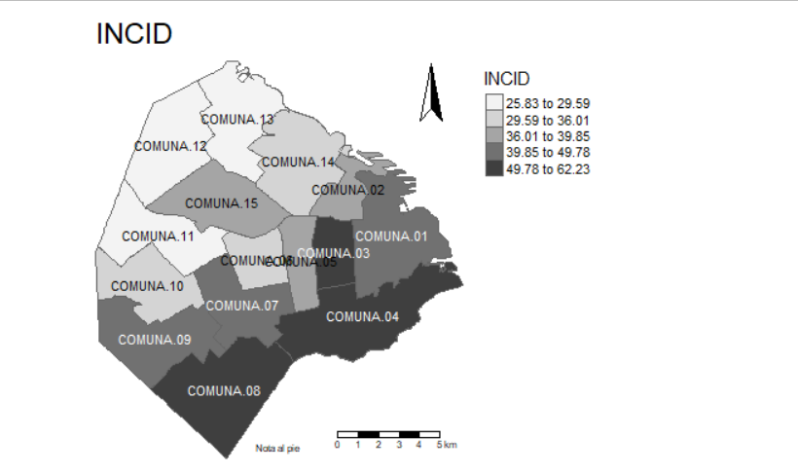

Al observar las diferencias en la incidencia por grupos de edad, las desigualdades adquieren también altas magnitudes, concentrándose las mayores diferencias principalmente entre los adultos jóvenes. En la figura 1 pueden observarse los diferentes niveles de incidencia entre las comunas de mejor y peor situación en relación a los ingresos familiares promedios según las diferentes edades. Los dos grupos etarios más desiguales son el de 20 a 24 años, donde la incidencia de la comuna más desfavorecida representa 2.7 veces a la de mejor situación (CT = 2.7, IC95% 2.4 - 3.0) y el grupo de 25 a 29 años, donde la primera representa 2.3 veces la segunda (CT = 2.3, IC95% 2.1 - 2.5).

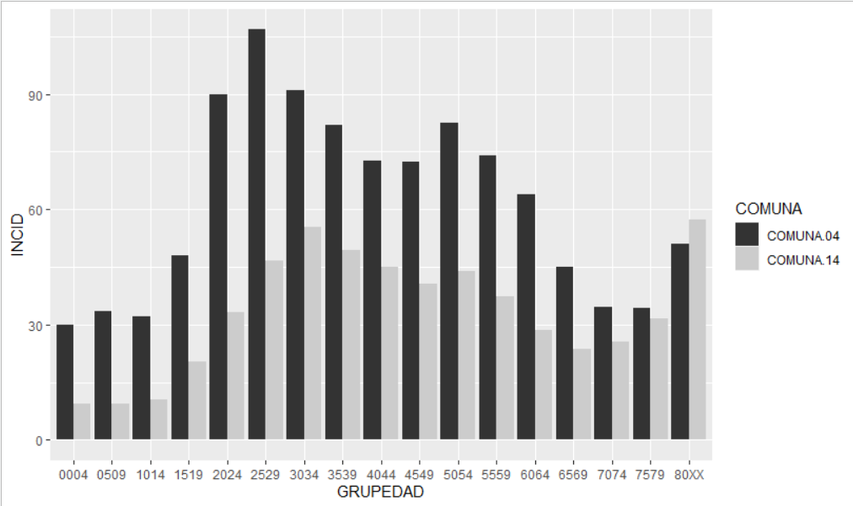

Se evaluó también el porcentaje de positividad como medida de la intensidad de la vigilancia epidemiológica. Este indicador se distribuyó de manera más homogénea entre las comunas de la CABA en comparación con la tasa de incidencia acumulada, sin embargo se evidenciaron diferencias significativas. Para el total de la ciudad, el porcentaje de positividad se ubicó en el 38,0% (IC95% 37.8 - 38.2), ascendiendo al 41,4% (IC95% 40.9 - 41.9) en el área de peores ingresos promedio. La comuna más favorecida presentó un nivel de positividad del 32,6% (IC95% 32.0 - 33.2), casi 10 puntos porcentuales por debajo de la más desfavorecida econímicamente y 5 por debajo el valor de la CABA. Es importante destacar que el valor de positividad más alto lo presentó la Comuna 3 con un 44,6% de los casos, un área que no presenta el nivel más bajo de ingresos promedio y que se ubica en la zona centro de la ciudad De todas formas, al observar el conjunto de los valores de positividad, se observa una tendencia a la concentración en la zona centro. La figura 2 describe los diferentes niveles de positividad observados por comuna.

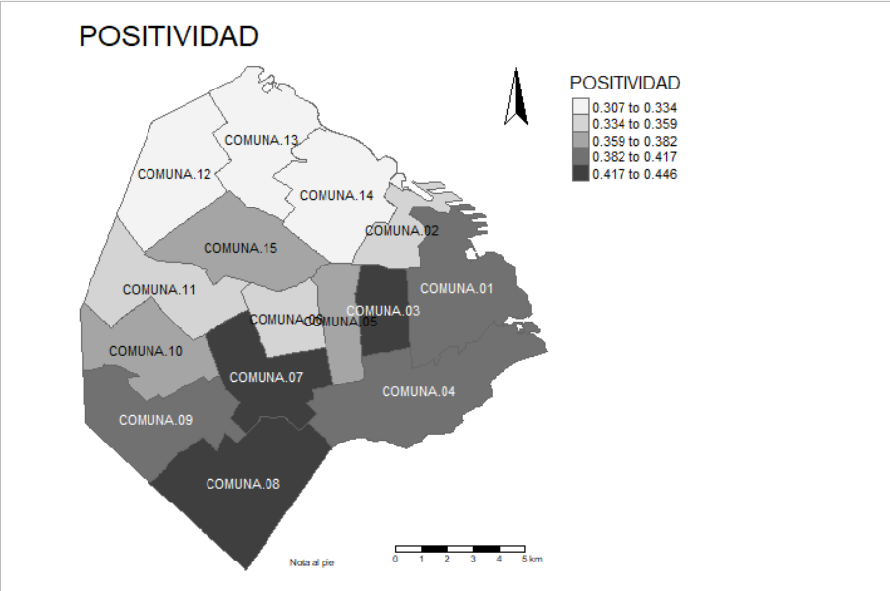

En relación a la letalidad, el porcentaje varió entre el 1.7% (IC95% 1.5 - 1.9) en la Comuna 8 (zona Sur) y el 3.6% (IC95% 3.1 - 4.1) en la Comuna 12 (zona Norte). Contrariamente a los fenómenos descriptos anteriormente, la letalidad presentó el valor más bajo en una comuna de la zona sur, lo que supondría que, en términos generales, el peor pronóstico para los infectados se encontró en una de las áreas más desfavorecidas, sobre todo si se tiene en cuenta, por ejemplo, que entre las cinco comunas con mayores porcentajes de letalidad (comunas 12, 11, 2, 10 y 13) no se encontró ninguna de la zona sur. Además, tres de ellas (2, 12 y 13) se encuentran entre las cinco de mejor promedio de ingreso familiar. Esto evidenciaría una asociación inversa entre nivel de ingresos y letalidad o, dicho de otra forma, peor pronóstico para los infectados residentes en las zonas de mejores ingresos. Esta aparente asociación se desdibuja a medida que se avanza en los grupos etarios, como se observa en la figura X. Al analizar los grupos etarios de mayores de 60 años, se detectó que la concentración en las comunas más desfavorecidas es más fuerte. De todos modos, la amplitud de algunos intervalos de confianza no permite hacer aseveraciones exentas de un alto grado de incertidumbre.

**AGREGAR INDEX**

|  |  |  |  |  |  |  |  |  |  |  |  |  |
| --- | --- | --- | --- | --- | --- | --- | --- | --- | --- | --- | --- | --- |
|  | **Total** | | | **60 a 69 años** | | | **70 a 79 años** | | | **80 a 89 años** | | |
| **Comuna** | **Porcentaje** | **Límite inferior** | **Límite Superior** | **Porcentaje** | **Límite inferior** | **Límite Superior** | **Porcentaje** | **Límite inferior** | **Límite Superior** | **Porcentaje** | **Límite inferior** | **Límite Superior** |
|  |  |  |  |  |  |  |  |  |  |  |  |  |
| Total | 2.8 | 2.7 | 2.9 | 5.5 | 5.1 | 6.0 | 13.5 | 12.6 | 14.4 | 22.4 | 21.4 | 23.3 |
|  |  |  |  |  |  |  |  |  |  |  |  |  |
| 1 | 2.4 | 2.1 | 2.6 | 4.4 | 3.1 | 5.8 | 12.8 | 9.9 | 15.8 | 26.1 | 22.3 | 29.9 |
| 2 | 3.5 | 3.0 | 4.0 | 2.6 | 1.2 | 3.9 | 12.9 | 9.4 | 16.4 | 23.1 | 19.5 | 26.7 |
| 3 | 2.8 | 2.4 | 3.1 | 6.0 | 4.4 | 7.6 | 16.0 | 12.8 | 19.2 | 21.3 | 17.9 | 24.7 |
| 4 | 2.3 | 2.0 | 2.5 | 7.4 | 5.8 | 9.0 | 16.2 | 12.9 | 19.5 | 26.4 | 22.2 | 30.6 |
| 5 | 3.2 | 2.8 | 3.6 | 6.3 | 4.4 | 8.2 | 12.8 | 9.5 | 16.1 | 20.5 | 17.2 | 23.8 |
| 6 | 2.9 | 2.5 | 3.4 | 3.3 | 1.7 | 4.8 | 12.6 | 9.0 | 16.2 | 19.9 | 16.3 | 23.5 |
| 7 | 3.0 | 2.7 | 3.3 | 6.0 | 4.3 | 7.6 | 16.4 | 13.2 | 19.6 | 20.6 | 17.6 | 23.6 |
| 8 | 1.7 | 1.5 | 1.9 | 8.6 | 6.5 | 10.7 | 17.3 | 12.9 | 21.7 | 27.2 | 21.1 | 33.3 |
| 9 | 2.9 | 2.5 | 3.2 | 7.5 | 5.3 | 9.8 | 13.3 | 9.7 | 17.0 | 23.4 | 19.2 | 27.6 |
| 10 | 3.4 | 2.9 | 3.9 | 6.2 | 4.0 | 8.5 | 12.9 | 9.1 | 16.8 | 22.1 | 18.3 | 25.9 |
| 11 | 3.6 | 3.1 | 4.1 | 5.1 | 3.1 | 7.2 | 13.0 | 9.4 | 16.6 | 20.5 | 17.3 | 23.8 |
| 12 | 3.6 | 3.1 | 4.1 | 5.3 | 3.3 | 7.3 | 17.5 | 13.2 | 21.9 | 23.0 | 19.2 | 26.8 |
| 13 | 3.3 | 2.8 | 3.7 | 3.3 | 1.9 | 4.7 | 7.1 | 4.7 | 9.6 | 22.2 | 19.0 | 25.4 |
| 14 | 3.1 | 2.7 | 3.4 | 4.4 | 2.8 | 6.0 | 9.7 | 7.1 | 12.3 | 21.6 | 18.6 | 24.7 |
| 15 | 2.9 | 2.5 | 3.2 | 4.3 | 2.6 | 6.0 | 12.9 | 9.4 | 16.4 | 22.6 | 18.9 | 26.3 |

Se observó heterogeneidad en la distribución de la mortalidad al interior de la CABA. Las razones de mortalidad estandarizadas oscilaron entre 66.5 (IC95% 55.6 – 77.6) y 158.3 (IC95% 141.9 – 176.0). La comuna con la peor situación de mortalidad fue la número 4, de la zona sur y la de peor situación en relación a los ingresos promedio de las familias. En el otro extremo, la Comuna 6, de la zona centro, sexta en el ranking de ingresos promedio. Todas las comunas de la zona sur presentaron RME superiores a 100, es decir que su situación fue peor a la referencia de la jurisdicción. Lo contrario ocurrió con todas las de zona norte, ubicadas por encima de la misma referencia. Medida a través de a RME, la exploración de la relación entre ingresos promedio de las familias y la mortalidad, a nivel de las comunas, parece presentar una correlación (figura X)

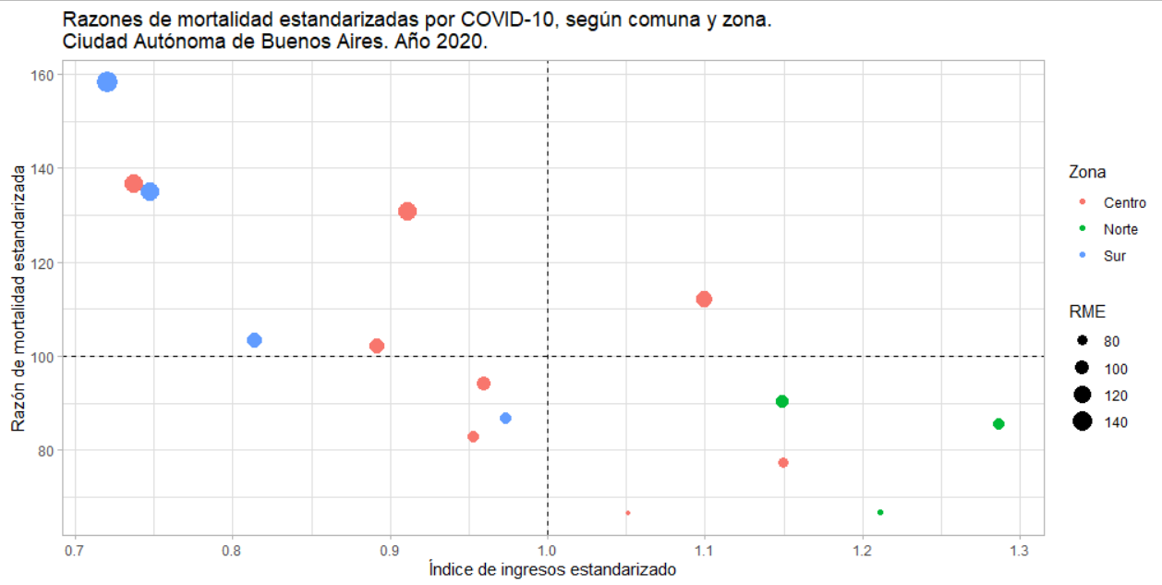

A partir de los datos de defunciones esperadas según las tasas específicas de mortalidad de la CABA, se aproximó la edad mediana esperada de los fallecidos de cada comuna, agrupando las muertes esperadas en grupos quinquenales de edad e identificando aquel que acumulaba el 50% de las defunciones. Las comunas 4 y 8, ambas de la zona sur, fueron las únicas que observaron una mediana de edad menor a la esperada ya que acumularon el 50% de las defunciones en los grupos etario de 70 a 74 años y 65 a 69 años respectivamente, mientras que dicha acumulación se esperaba en el grupo de edad de 75 a 59 años. Para el resto de las comunas el valor mediano se ubicó en el mismo grupo etario para las muertes observadas y para las esperadas, salvo para las comunas 10 (zona sur), 12 (zona centro), 14 (zona norte) y 15 (zona centro), que observaron la mediana de edad en el grupo etario de 80 años y más, cuando se esperaba ese valor entre los 75 y los 79 años.

**DISCUSIÓN**

Los hallazgos del presente estudio ponen en evidencia la situación desventajosa de las comunas de la denominada “zona sur” de la CABA. Pudo describirse cómo la incidencia acumulada de COVID-19 a xxx días de desarrollo de la epidemia es mayor en las comunas que conforman esa zona. La desigualdad se acrecienta entre los adultos jóvenes, alcanzando grandes magnitudes al duplicarse las tasas específicas de estos grupos en la comuna de mayor privación en comparación con la de mejores ingresos de la ciudad. También se observaron niveles de positividad superiores a aquellos de la jurisdicción en todas las comunas de la zona sur, aunque este fenómeno también pudo detectarse en comunas de la zona centro. En relación a la letalidad, se observó un nivel inferior de heterogeneidad, encontrándose diferencias no significativas entre la mayoría de las comunas. De todos modos, sí se observaron diferencias entre las columnas de valores extremos, aunque en el sentido inverso al observado en los fenómenos descriptos anteriormente. En este caso la mejor posición la ocupó una comuna de la zona sur que, a su vez, se ubicó en el tercer peor lugar en relación a los ingresos promedios de las familias que la habitan. De todos modos, observando el fenómeno por grupos etarios se constató mayores niveles de letalidad entre la población añosa de las comunas más desfavorecidas.

Los resultados observados son congruentes con estudios previos que describieron a la zona sur de la CABA como un área geográfica segregada y con condiciones comparativamente desventajosas en lo relativo a los aspectos que intervienen en la determinación de la salud de las poblaciones y sus condiciones de vida (4–8). Posiblemente, ese contexto resulte consecuencia de un elemento estructurante como las condiciones materiales de existencia que, como se ha visto en este estudio, se mostró asociado al impacto diferencial de la epidemia, habiéndose aproximado su medición mediante los ingresos familiares promedio de cada comuna. Una situación similar se había observado para la morbilidad en Barcelona (12) y la mortalidad en el Reino Unido (11).

Un hallazgo destacable es la mayor incidencia de COVID-19 entre los adultos jóvenes de las comunas del sur de la CABA. Si bien el diseño de esta investigación no permite establecer asociaciones a nivel individual, podría hipotetizarse que, tal como se describió a la población hispana de Chicago en el estudio de Kim (10),existen mayores niveles de exposición entre trabajadores y trabajadoras de áreas vulnerables debido a la mayor inserción (en términos relativos) en sectores ligados a la economía informal (con menor cumplimiento de protocolos) y a tareas esenciales (seguridad, limpieza, enfermería). Otro elemento la comorbilidad: las condiciones de vida desfavorables se asocian a la menor detección y mayor prevalencia de enfermedades crónicas no transmisibles que actúan como comorbilidades de COVID-19 empeorando los pronósticos en la evolución de la enfermedad (22).

Los resultados de este estudio ponen en cuestión algunas lógicas subyacentes a los discursos gubernamentales y mediáticos acerca de la transversalidad del impacto de la epidemia a través de todos los niveles de vulnerabilidad social. Como se sostuvo previamente, la idea de que la epidemia impacta de manera igualitaria (14) resulta difícil de avalar empíricamente en el caso de la CABA. La principal ventaja de este estudio, entonces, radica en la posibilidad de visibilizar las desigualdades y orientar la ponderación del impacto de la pandemia en la CABA hacia la complejidad de su determinación, orientándola hacia las condiciones sociales de existencia, invisibilizadas por los discursos basados en la humanización del virus, el miedo y las metáforas bélicas, por ejemplo. Por otro lado, la descripción de la mortalidad a través de indicadores ajustados por edad, posibilitó superar el enfoque basado en indicadores *per cápita*, vulnerables a las estructuras demográficas como factores de confusión, como advirtieron Heuveline y Tzen (16).

La limitación fundamental de este estudio radica en los límites de su metodología. Los estudios de agregados permiten establecer hipótesis correlacionales, pero no mensurar factores de riesgo ni causalidades a nivel individual. En ese marco, los resultados son de alcance descriptivo, lo que resulta limitante al momento de diseñar intervenciones. En este sentido, debe resaltarse una limitación general anclada en las características de los sistemas de información de salud: los abordajes cuantitativos sobre la evolución de la epidemia se basan en sistemas de vigilancia epidemiológica que en muchos casos presentan problemas de cobertura e integridad. Por otro lado, debe tenerse en cuenta que a lo largo de la pandemia los estados nacionales han ido modificando las definiciones de “caso sospechoso” y “caso confirmado” lo que impacta en capacidad de detección de los sistemas de vigilancia. Tampoco puede soslayarse que el propósito de la generación de estados datos no es investigativo, sino de vigilancia, por lo que muchas veces existen procedimiento no suficientemente depurados como, por ejemplo, los de determinación de la causa básica de muerte o de la existencia de comorbilidades.

Transcurridos XXX días desde el inicio de la epidemia en la CABA, la descripción de la morbimortalidad por COVID-1. Presidencia de la Nación. Aislamiento social preventivo y obligatorio. Boletín Oficial de la República Argentina. 2020.

2. Google LLC. Google COVID-19 Community Mobility Reports. https://www.google.com/covid19/mobility/ Accessed: <18 May 2020>. 2020.

3. GCBA) DG de E y C (Ministerio de H. Proyecciones de población por comuna y sexo. Ciudad de Buenos Aires. Años 2010/2025 [Internet]. Ciudad Autónoma de Buenos Aires; Available from: https://www.estadisticaciudad.gob.ar/eyc/wp-content/uploads/2025/05/PBP_CO_1020.xls

4. Carello G, Gratti P, Mai V. Calidad de vida en la Ciudad de Buenos Aires: una propuesta de configuración de espacios homogéneos. Población de Buenos Aires. 2015;3.

5. Mazzeo V. La situación de la salud-enfermedad-atención de la primera infancia en la Ciudad de Buenos Aires entre 1990 y 2002. Salud Colect [Internet]. 2007;3:285–300. Available from: https://www.redalyc.org/articulo.oa?id=73130306

6. Martínez M, Guevel C. Desigualdades sociales en la mortalidad por cáncer de cuello de útero en la Ciudad Autónoma de Buenos Aires, 1999-2003 y 2004-2006. Salud Colect. 2013;9:169.

7. Grushka C, Baum D, Sanni L. Vivir y morir en las comunas de la Ciudad de Buenos Aires: un estudio de diferenciales. In 2013.

8. Santoro A. Desigualdades en la Ciudad Autónoma de Buenos Aires: mortalidad, fecundidad y estructura demográfica. Rev Salud Pública [Internet]. 2019;21:94–101. Available from: http://www.scielo.org.co/scielo.php?script=sci_arttext&pid=S0124-00642019000100094&nrm=iso

9. Van Dorn A, Cooney RE, Sabin ML. COVID-19 exacerbating inequalities in the US. Lancet (London, England). 2020 Apr;395(10232):1243–4.

10. Kim SJ, Bostwick W. Social Vulnerability and Racial Inequality in COVID-19 Deaths in Chicago. Heal Educ Behav Off Publ Soc Public Heal Educ. 2020 Aug;47(4):509–13.

11. Blundell R, Costa Dias M, Joyce R, Xu X. COVID-19 and Inequalities*. Fisc Stud [Internet]. 2020;41(2):291–319. Available from: https://onlinelibrary.wiley.com/doi/abs/10.1111/1475-5890.12232

12. Baena-Díez J, Barroso M, Cordeiro-Coelho S, Díaz J, Grau M. Impact of COVID-19 outbreak by income: hitting hardest the most deprived. J Public Health (Oxf). 2020;

13. Diez-Roux AVD, Barrientos-Gutierrez T, Caiaffa WT, Miranda JJ, Rodriguez D, Sarmiento OL, et al. Urban health and health equity in Latin American cities: what COVID-19 is teaching us. Cities Heal [Internet]. 2020;0(0):1–5. Available from: https://doi.org/10.1080/23748834.2020.1809788

14. Patel JA, Nielsen FBH, Badiani AA, Assi S, Unadkat VA, Patel B, et al. Poverty, inequality and COVID-19: the forgotten vulnerable. Vol. 183, Public health. 2020. p. 110–1.

15. Campbell T, Campbell A. Emerging Disease Burdens and the Poor in Cities of the Developing World. J Urban Heal Bull New York Acad Med. 2007;84(1):54–64.

16. Heuveline P, Tzen M. Beyond Deaths per Capita: Comparative CoViD-19 Mortality Indicators. medRxiv [Internet]. 2020; Available from: https://www.medrxiv.org/content/early/2020/09/12/2020.04.29.20085506

17. GCBA) DG de E y C (Ministerio de H. Promedio del ingreso total familiar (ITF) según comuna. Ciudad de Buenos Aires. Años 2008/2019 [Internet]. 2019. Available from: https://www.estadisticaciudad.gob.ar/eyc/wp-content/uploads/2018/05/MT_eah_2217.xlsx

18. Gobierno de la Ciudad Autónoma de Buenos Aires. Buenos Aires Data [Internet]. 2020. Available from: https://data.buenosaires.gob.ar/dataset/casos-covid-19

19. Breslow NE, Day NE. Statistical methods in cancer research. Volume I - The analysis of case-control studies. IARC Sci Publ. 1980;

20. Fay M. rateratio.test: Exact rate ratio test. R package version 1.0-2; 2014.

21. R Development Core Team R. R: A Language and Environment for Statistical Computing. R Foundation for Statistical Computing. 2011.

22. Fang X, Li S, Yu H, Wang P, Zhang Y, Chen Z, et al. Epidemiological, comorbidity factors with severity and prognosis of COVID-19: a systematic review and meta-analysis. Aging (Albany NY). 2020 Jul;12(13):12493–503.

19 convalida la idea de reforzar drásticamente las políticas públicas orientadas a garantizar el acceso a los servicios de salud, profundizar la detección, testeo, asistencia y aislamiento en poblaciones de condiciones de vida deficientes.

**Bibliografía**

1. Presidencia de la Nación. Aislamiento social preventivo y obligatorio. Boletín Oficial de la República Argentina. 2020.

2. Google LLC. Google COVID-19 Community Mobility Reports. https://www.google.com/covid19/mobility/ Accessed: <18 May 2020>. 2020.

3. GCBA) DG de E y C (Ministerio de H. Proyecciones de población por comuna y sexo. Ciudad de Buenos Aires. Años 2010/2025 [Internet]. Ciudad Autónoma de Buenos Aires; Available from: https://www.estadisticaciudad.gob.ar/eyc/wp-content/uploads/2025/05/PBP_CO_1020.xls

4. Carello G, Gratti P, Mai V. Calidad de vida en la Ciudad de Buenos Aires: una propuesta de configuración de espacios homogéneos. Población de Buenos Aires. 2015;3.

5. Mazzeo V. La situación de la salud-enfermedad-atención de la primera infancia en la Ciudad de Buenos Aires entre 1990 y 2002. Salud Colect [Internet]. 2007;3:285–300. Available from: https://www.redalyc.org/articulo.oa?id=73130306

6. Martínez M, Guevel C. Desigualdades sociales en la mortalidad por cáncer de cuello de útero en la Ciudad Autónoma de Buenos Aires, 1999-2003 y 2004-2006. Salud Colect. 2013;9:169.

7. Grushka C, Baum D, Sanni L. Vivir y morir en las comunas de la Ciudad de Buenos Aires: un estudio de diferenciales. In 2013.

8. Santoro A. Desigualdades en la Ciudad Autónoma de Buenos Aires: mortalidad, fecundidad y estructura demográfica. Rev Salud Pública [Internet]. 2019;21:94–101. Available from: http://www.scielo.org.co/scielo.php?script=sci_arttext&pid=S0124-00642019000100094&nrm=iso

9. Van Dorn A, Cooney RE, Sabin ML. COVID-19 exacerbating inequalities in the US. Lancet (London, England). 2020 Apr;395(10232):1243–4.

10. Kim SJ, Bostwick W. Social Vulnerability and Racial Inequality in COVID-19 Deaths in Chicago. Heal Educ Behav Off Publ Soc Public Heal Educ. 2020 Aug;47(4):509–13.

11. Blundell R, Costa Dias M, Joyce R, Xu X. COVID-19 and Inequalities*. Fisc Stud [Internet]. 2020;41(2):291–319. Available from: https://onlinelibrary.wiley.com/doi/abs/10.1111/1475-5890.12232

12. Baena-Díez J, Barroso M, Cordeiro-Coelho S, Díaz J, Grau M. Impact of COVID-19 outbreak by income: hitting hardest the most deprived. J Public Health (Oxf). 2020;

13. Diez-Roux AVD, Barrientos-Gutierrez T, Caiaffa WT, Miranda JJ, Rodriguez D, Sarmiento OL, et al. Urban health and health equity in Latin American cities: what COVID-19 is teaching us. Cities Heal [Internet]. 2020;0(0):1–5. Available from: https://doi.org/10.1080/23748834.2020.1809788

14. Patel JA, Nielsen FBH, Badiani AA, Assi S, Unadkat VA, Patel B, et al. Poverty, inequality and COVID-19: the forgotten vulnerable. Vol. 183, Public health. 2020. p. 110–1.

15. Campbell T, Campbell A. Emerging Disease Burdens and the Poor in Cities of the Developing World. J Urban Heal Bull New York Acad Med. 2007;84(1):54–64.

16. Heuveline P, Tzen M. Beyond Deaths per Capita: Comparative CoViD-19 Mortality Indicators. medRxiv [Internet]. 2020; Available from: https://www.medrxiv.org/content/early/2020/09/12/2020.04.29.20085506

17. GCBA) DG de E y C (Ministerio de H. Promedio del ingreso total familiar (ITF) según comuna. Ciudad de Buenos Aires. Años 2008/2019 [Internet]. 2019. Available from: https://www.estadisticaciudad.gob.ar/eyc/wp-content/uploads/2018/05/MT_eah_2217.xlsx

18. Gobierno de la Ciudad Autónoma de Buenos Aires. Buenos Aires Data [Internet]. 2020. Available from: https://data.buenosaires.gob.ar/dataset/casos-covid-19

19. Breslow NE, Day NE. Statistical methods in cancer research. Volume I - The analysis of case-control studies. IARC Sci Publ. 1980;

20. Fay M. rateratio.test: Exact rate ratio test. R package version 1.0-2; 2014.

21. R Development Core Team R. R: A Language and Environment for Statistical Computing. R Foundation for Statistical Computing. 2011.

22. Fang X, Li S, Yu H, Wang P, Zhang Y, Chen Z, et al. Epidemiological, comorbidity factors with severity and prognosis of COVID-19: a systematic review and meta-analysis. Aging (Albany NY). 2020 Jul;12(13):12493–503.